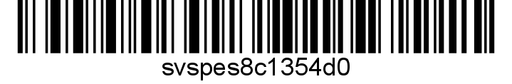
Č. j. SVS/2023/075370-M

Nařízení Státní veterinární správy

Krajská veterinární správa Státní veterinární správy pro Olomoucký kraj jako místně a věcně příslušný správní orgán podle ustanovení § 49 odst. 1 písm. c) zák. č. 166/1999 Sb., o veterinární péči a o změně některých souvisejících zákonů (veterinární zákon), ve znění pozdějších předpisů, v souladu s ustanovením § 75a odst. 1, 2 a 4 veterinárního zákona rozhodla takto:

Čl. 1
Ukončení mimořádných veterinárních opatření
Mimořádná veterinární opatření k zamezení šíření nebezpečné nákazy – moru včelího plodu v Olomouckém kraji – nařízená dne 30.05.2022, pod č.j. SVS/2022/072592 – M, v katastrálním území v územním obvodu Olomouckého kraje, okres Jeseník: 602833 Buková u Bernartic, 772721 Dolní Fořt, 783790 Dolní Les, 748447 Dolní Skorošice, 748421 Horní Skorošice, 772704 Nové Vilémovice, 748421 Petrovice u Skorošic, 748455 Tomíkovice, 772712 Uhelná, 783811 Vlčice u Javorníka a 783820 Vojtovice s e u k o n č u j í.

Čl. 2

Společná a závěrečná ustanovení
- Toto nařízení nabývá podle § 2 odst. 1 a § 4 odst. 1 a 2 zákona č. 35/2021 Sb., o Sbírce právních předpisů územních samosprávných celků a některých správních úřadů z důvodu ohrožení života, zdraví, majetku nebo životního prostředí, platnosti a účinnosti okamžikem jeho vyhlášením formou zveřejnění ve Sbírce právních předpisů. Datum a čas vyhlášení nařízení je vyznačen ve Sbírce právních předpisů.

- Toto nařízení se vyvěšuje na úředních deskách krajského úřadu a všech obecních úřadů, jejichž území se týká, na dobu nejméně 15 dnů a musí být každému přístupné u krajské veterinární správy, krajského úřadu a všech obecních úřadů, jejichž území se týká.

- Státní veterinární správa zveřejní oznámení o vyhlášení nařízení ve Sbírce právních předpisů na své úřední desce po dobu alespoň 15 dnů ode dne, kdy byla o vyhlášení vyrozuměna.

- Tímto nařízením se zrušuje nařízení Státní veterinární správy č.j. SVS/2022/072592-M, ze dne 30.05.2022.

V Olomouci dne 01.06.2023

MVDr. Aleš Zatloukal
ředitel Krajské veterinární správy Státní veterinární správy pro Olomoucký kraj
podepsáno elektronicky

Obdrží:
Krajský úřad Olomouckého kraje
Obecní úřady: Dotčené obecní a městské úřady

